Муниципальное бюджетное общеобразовательное учреждение

Закулейская средняя общеобразовательная школа 2024-2025 уч.год.

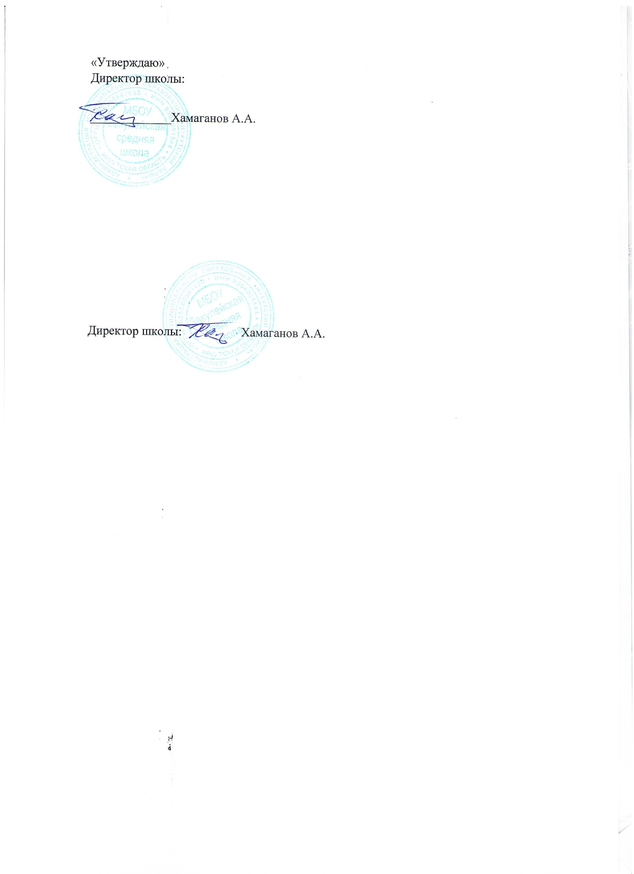

26.09.2024г.

**График работы кружков и секций.**

|  |  |  |  |  |  |  |  |
| --- | --- | --- | --- | --- | --- | --- | --- |
| № | Наименование кружка | Руководитель | Кол  часов | Кол-во детей | Клас | Дни недели | Часы работы |
| 1 | Патриот | Дарханов И.А. | 1 | 12 | 7-10 | вторник | 16.00-16.40. |
| 2 | ЮИД | Дарханов И.А. | 1 | 12 | 4-5 | понедельник | 16.00-16.40. |
| 3 | Юный натуралист | Хандалова Н.Э. | 1 | 12 | 5-8 | пятница | 16.00-16.40. |
| 4 | Юный химик | Иванова С.Б. | 1 | 12 | 9-10 | четверг | 16.00-16.40. |
| 5 | Юный краевед | Иванова С.Б. | 1 | 12 | 9-10 | среда | 16.00-16.40. |
| 6 | Физика вокруг нас | Далбаев В.В. | 1 | 12 | 7-10 | пятница | 16.00-16.40. |
| 7 | Робототехника | Гергенова В.В. | 1 | 12 | 5-7 | среда | 16.00-16.40. |
| 8 | Бурятская юрта | Изыкенова В.В. | 2 | 12 | 7-10 | вторник | 16.00-16.40. |
| 9 | Художественное слово | Кириллова О.В. | 1 | 12 | 3-4 | вторник | 16.00-16.40. |
| 10 | Юный правовед | Ангарова С.И. | 1 | 12 | 8-10 | среда | 16.00-16.40. |
| 11 | Умелые ручки | Махусаева Е.В. | 1 | 12 | 1-4 | вторник | 16.00-16.40. |
| 12 | Веселые петельки | Аскарова И.С. | 1 | 12 | 1-4 | четверг | 16.00-16.40. |
| 13 | Футбол | Каймонов А.В. | 2 | 12 | 5-10 | понедельник | 16.00-16.40. |
| 14 | Подвижные игры | Балсукова И.С. | 1 | 12 | 1-4 | вторник | 16.00-16.40. |
| 15 | Шерстяные чудеса | Шапхаева Д.Ф. | 2 | 12 | 2-4 | понедельник | 16.00-16.40. |

График работы кружков и секций дополнительного образования(ДЮЦ, ДЮСШ)

|  |  |  |  |  |  |  |
| --- | --- | --- | --- | --- | --- | --- |
| 1 | Волейбол | Бардахеева И.И. | 18 | Понедельник-  суббота | 16.00-16.40.  16.50-17.30.  17.40-18.20 | ДЮСШ |
| 2 | Вольная борьба | Иринцеев В.В. | 18 | Вторник  четверг | 16.00-16.40.  16.50-17.30 | ДЮСШ |
| Понедельник  Среда  Пятница  суббота | 18.00-18.40  18.50-19.30  19.40-20.20 |
| 2 | Лыжи | Каймонов А.В. | 6 | Вторник  Четверг  пятница | 16.00-16.40.  16.50-17.30. | ДЮСШ |
| 3 | Волшебный войлок | Шапхаева Д.Ф. | 12 | Понедельник  среда | 15.30-16.10  16.20-17.00 | ДЮЦ |
| Вторник  четверг | 17.00-17.40  17.50-18.30 |